МИНИСТЕРСТВО НАУКИ И ВЫСШЕГО ОБРАЗОВАНИЯ
РОССИЙСКОЙ ФЕДЕРАЦИИ
Федеральное государственное автономное образовательное учреждение высшего образования
‹‹СЕВЕРО-КАВКАЗСКИЙ ФЕДЕРАЛЬНЫЙ УНИВЕРСИТЕТ››
Институт перспективной инженерии

Дисциплина «Введение в программирование и алгоритмы»

Отчет по лабораторной работе №2
«Переменные и арифметические операции»

Выполнила студентка группы
ПИЖ-б-о-26-1(2)
Марьевская Д.Д.
Проверил:
Преподаватель по дисциплине
Николаев Е. И.

г. Ставрополь, 2026 г.
Цель работы:
Научиться объявлять переменные базовых типов (int, double, float, char, bool), выполнять арифметические операции (+, - , *, /, %), правильно выбирать тип данных в зависимости от решаемой задачи, понимать механизмы явного и неявного приведения типов, избегать потери точности при вычислениях, корректно работать с целочисленным и вещественным делением

Ход работы (15 вариант):
https://github.com/marevskaadiana-dotcom/first-project

Задание 1 (базовый уровень)

Код:

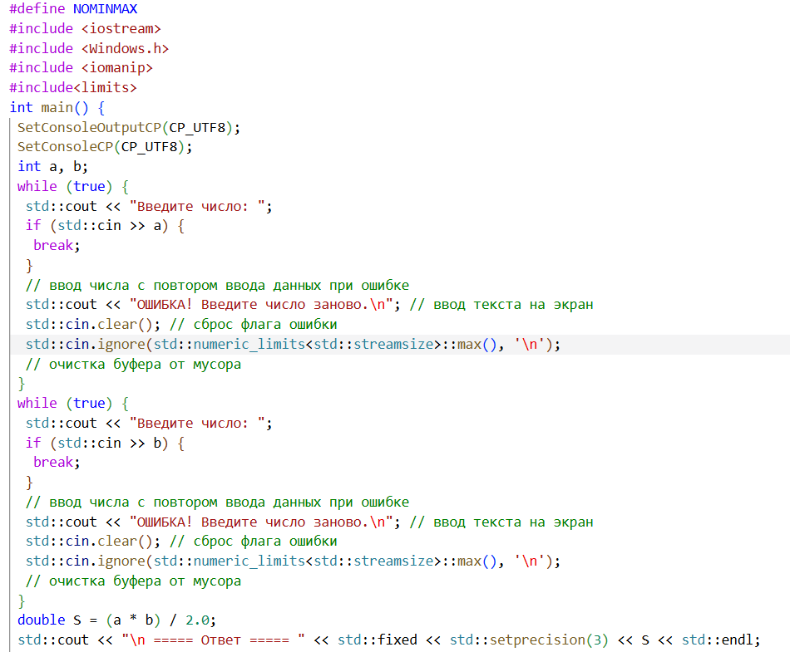
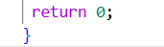
Результат:
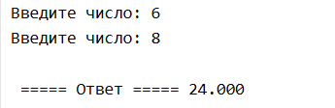

Результат при вводе неверных данных:

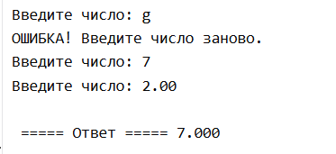

Задание 2 (средний уровень)

Код:
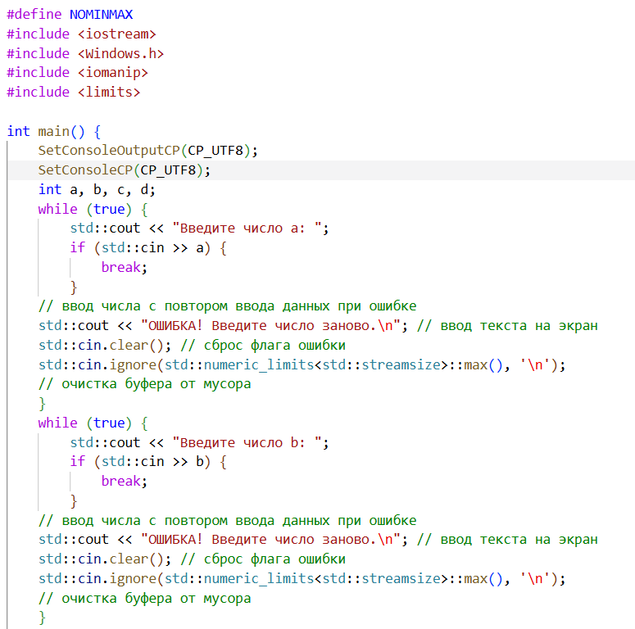
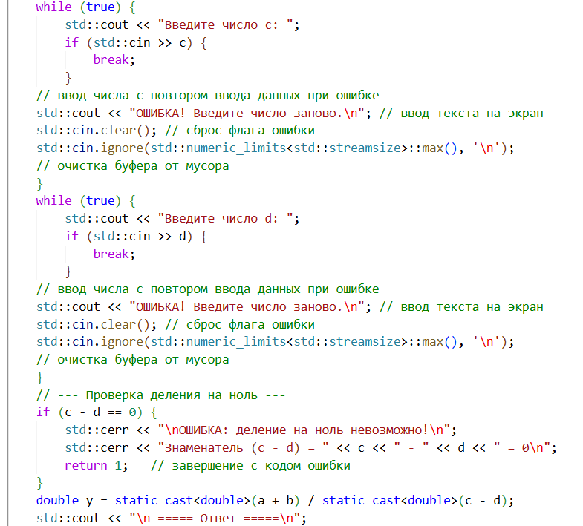
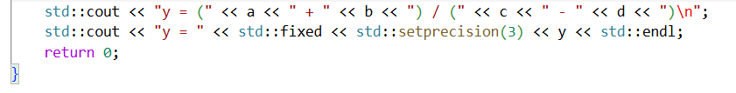
Результат:
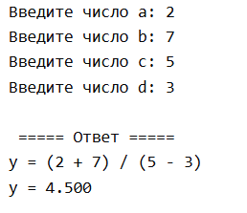

Результат при вводе неверных данных:
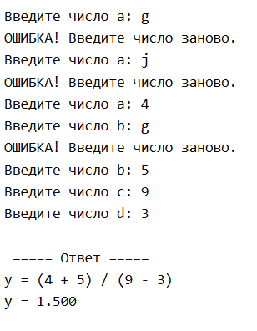
Задание 3 (повышенный уровень)

Код:
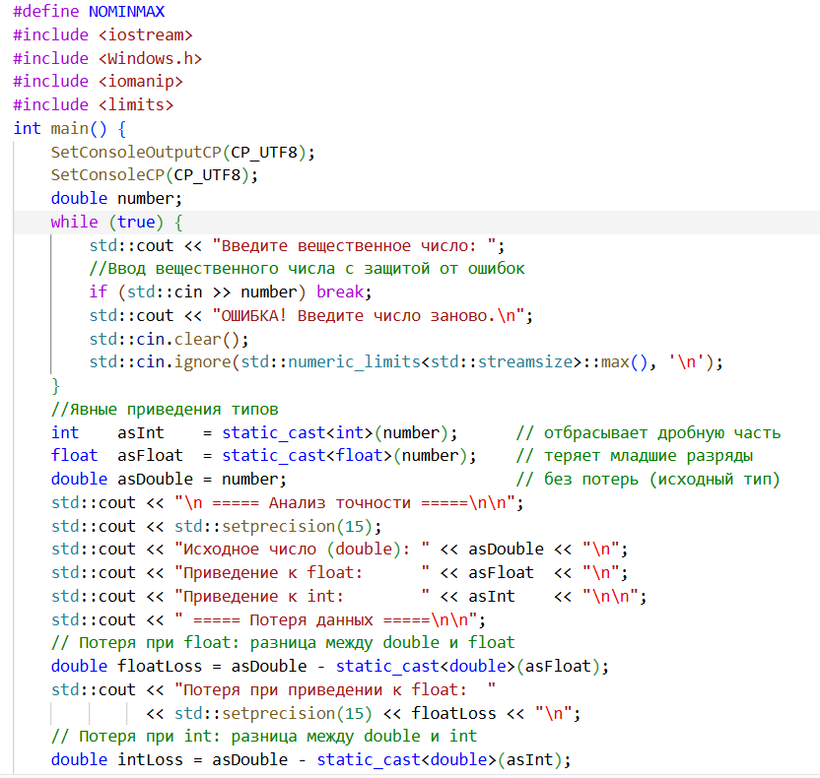
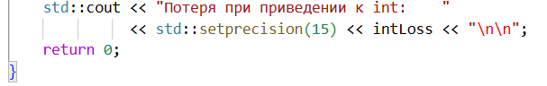

Результат:
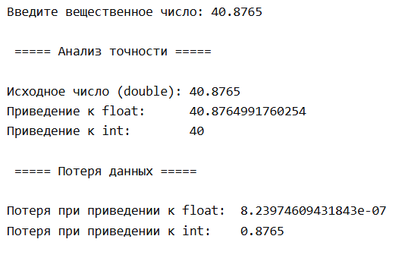

Результат при вводе неверных данных:
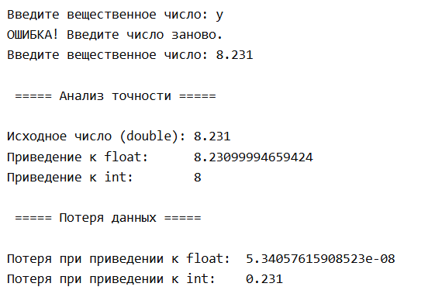

Ответы на контрольные вопросы:

- Приведение типов - это преобразование значения одного типа данных в значение другого типа. В C++ существует два основных вида приведения: 1. Неявное приведение (implicit conversion) Определение: Преобразование, которое компилятор выполняет автоматически, без явного указания программиста. Обычно происходит, когда в выражении смешаны разные типы, или при присваивании значения переменной другого типа. 2. Явное приведение (explicit conversion) Определение: Преобразование, которое программист специально указывает в коде с помощью операторов приведения типов. Требуется, когда нужно контролировать преобразование или когда неявное приведение невозможно или даёт нежелательный результат.

- Неявное приведение (implicit conversion) Определение: Преобразование, которое компилятор выполняет автоматически, без явного указания программиста. Обычно происходит, когда в выражении смешаны разные типы, или при присваивании значения переменной другого типа. Пример 1: неявное приведение при присваивании int a = 3.14; // double → int, результат: a = 3 (дробная часть отброшена) double b = 5; // int → double, результат: b = 5.0 (без потерь)
Явное приведение (explicit conversion) Определение: Преобразование, которое программист специально указывает в коде с помощью операторов приведения типов. Требуется, когда нужно контролировать преобразование или когда неявное приведение невозможно или даёт нежелательный результат.
Пример 1: C-style приведение (устаревший, но часто встречается) double pi = 3.14159; int intPi = (int)pi; // Явное преобразование double → int, результат 3 int intPi2 = int(pi); // Функциональный стиль, результат 3

- 1. При присваивании: int x = 3.14; 2. В арифметических выражениях: double d = 5 + 3.2; 3. При передаче аргументов в функции
- Компилятор видит 5 / 2 - оба операнда целые (int). Применяется правило: если оба операнда целые - результат тоже целый. Значит, 5 / 2 = 2 (дробная часть .5 отбрасывается). Только после деления результат 2 превращается в double (из-за присваивания переменной типа double). Получается 2.0. Вывод: тип результата определяется до присваивания - на этапе вычисления выражения.
- double result = static_cast<double>(5) / static_cast<double>(2);
- static_cast - оператор безопасного приведения типов в C++. В отличие от C‑style, он:
1.проверяется компилятором - запрещённые преобразования вызовут ошибку;
2.не снимает const (для этого нужен отдельный const_cast);
3.чётко показывает намерение программиста;
4.проще находится и анализируется в коде.
C‑style cast универсален и может маскировать опасные операции (вплоть до поведения reinterpret_cast), поэтому в современном C++ его не рекомендуют использовать.
7. Потеряется дробная часть - переменная x получит значение 3.
8. Оператор % (остаток от деления) определён только для целых типов (int, long и т.д.). Для double он не работает.
double remainder = a - b * static_cast<int>(a / b);9. return 0
9. Усечение - это просто отбрасывание «лишних» цифр после определённого разряда, без учёта их значения.
Округление - замена числа на ближайшее допустимое значение с учётом следующих цифр (обычно по правилу: если следующая цифра ≥ 5 - вверх, иначе — вниз).
10. Потеря точности - ситуация, когда число не может быть точно представлено в выбранном типе, и младшие разряды «обрезаются».
Пример:
double d = 3.141592653589793;
float f = static_cast<float>(d);
std::cout << std::setprecision(15) << d << "\n"; // 3.14159265358979
std::cout << std::setprecision(15) << f << "\n"; // 3.14159274101257
float хранит только ≈7 значащих цифр, double - ≈15. Поэтому при приведении double → float теряются младшие разряды.
11. Переполнение (overflow) - ситуация, когда значение выходит за пределы диапазона типа.
int max = std::numeric_limits<int>::max(); // 2147483647
int overflow = max + 1; // -2147483648
12. Типы данных - это классификация значений в программировании: она говорит, какие данные может хранить переменная, сколько памяти под них нужно и какие операции с ними допустимы.
13. Переменная - именованная область памяти, в которой хранится значения определённого типа.
Этапы «жизни» программы:
Написание кода - исходный файл .cpp
Препроцессинг - обработка директив #include, #define
Компиляция - превращение в объектный код.
Линковка - объединение объектных файлов и библиотек в .exe
Загрузка - ОС загружает .exe в память.
Исполнение - процессор выполняет инструкции.
14. Правила:
Имя может содержать буквы, цифры и _.
Не может начинаться с цифры.
Не может быть ключевым словом (int, for, if).
Регистрозависимо (name ≠ Name).
Правильные: count, user_name, _temp, myVar2, MAX_SIZE
Неправильные: 2count, user-name, int, my var, #value
15.
Тип | Размер (байт) | Диапазон | Когда использовать
int | 4 | -2 147 483 648 … 2 147 483 647 | Целые числа общего назначения
double | 8 | ≈ ±1.8 × 10³⁰⁸ | Вещественные числа высокой точности
float | 4 | ≈ ±3.4 × 10³⁸ | Вещественные числа, когда экономят память
char | 1 | -128 … 127 (или 0…255) | Одиночный символ
bool | 1 | true / false | Логические значения

16. int - знаковый тип: хранит отрицательные, нулевые и положительные числа. Диапазон (32 бита): примерно от -2,1 млрд до +2,1 млрд.
unsigned int - беззнаковый: только ноль и положительные. Диапазон (32 бита): от 0 до ~4,3 млрд.
Использовать unsigned int, если:
величина не может быть отрицательной (количество порций, просмотров, элементов);
нужны битовые операции или маски;
тип требуется по интерфейсу
17. Количество студентов в группе - int или unsigned int (Целое, небольшое)
Цена товара в рублях - double (Нужны копейки)
Рост человека в метрах - double (Дробное значение (1.75))
Сумма транзакции в банке - double или long long (Большие значения; для точности - long long в копейках)
18. Приведение типов - это преобразование значения одного типа данных в значение другого типа. В C++ существует два основных вида приведения: 1. Неявное приведение (implicit conversion) Определение: Преобразование, которое компилятор выполняет автоматически, без явного указания программиста. Обычно происходит, когда в выражении смешаны разные типы, или при присваивании значения переменной другого типа. 2. Явное приведение (explicit conversion) Определение: Преобразование, которое программист специально указывает в коде с помощью операторов приведения типов. Требуется, когда нужно контролировать преобразование или когда неявное приведение невозможно или даёт нежелательный результат.
19. Неявное приведение (implicit conversion) Определение: Преобразование, которое компилятор выполняет автоматически, без явного указания программиста. Обычно происходит, когда в выражении смешаны разные типы, или при присваивании значения переменной другого типа.
Пример 1: неявное приведение при присваивании int a = 3.14; // double → int, результат: a = 3 (дробная часть отброшена) double b = 5; // int → double, результат: b = 5.0 (без потерь)
Пример 2: неявное приведение в выражении
double result = 5 / 2; // оба операнда int → целочисленное деление 5/2=2 → 2.0 // Чтобы получить 2.5, нужно хотя бы один операнд сделать double double correct = 5.0 / 2; // double / int → double / double → 2.5

Пример 3: неявное приведение через повышение (promotion) char c = 'A'; // ASCII код 65
int code = c; // char → int, code = 65 (безопасное расширение)

20. static_cast - оператор безопасного приведения типов в C++. В отличие от C‑style, он:
1.проверяется компилятором - запрещённые преобразования вызовут ошибку;
2.не снимает const (для этого нужен отдельный const_cast);
3.чётко показывает намерение программиста;
4.проще находится и анализируется в коде.
C‑style cast универсален и может маскировать опасные операции (вплоть до поведения reinterpret_cast), поэтому в современном C++ его не рекомендуют использовать.
double x = 3.99;
int a = static_cast<int>(x); // C++-стиль
int b = (int)x;// Работает, но менее безопасно
21. Компилятор видит 5 / 2 - оба операнда целые (int). Применяется правило: если оба операнда целые - результат тоже целый. Значит, 5 / 2 = 2 (дробная часть .5 отбрасывается). Только после деления результат 2 превращается в double (из-за присваивания переменной типа double). Получается 2.0. Вывод: тип результата определяется до присваивания - на этапе вычисления выражения.
22. Как исправить целочисленное деление:
1. int a = 5; int b = 2; double result = static_cast<double>(a) / b; // 2.5
2. int a = 5;
int b = 2;
double result = a / 2.0; // 2.5
3. double result = static_cast<double>(a) / static_cast<double>(b);
23. a = 3 (Дробная часть отбрасывается, в a запишется 3)
b = 5.0 (Целое 5 неявно преобразуется в 5.0, в b будет 5.0)
c = 'A' (внутренне - 65) (В c запишется символ с кодом 65 - это буква 'A')
d = 65 (Значение c (код символа, то есть 65) преобразуется к типу int)
24. int a = 3.14; → a = 3. Дробная часть отбрасывается (усечение). Компилятор может выдать предупреждение.
double b = 5; → b = 5.0. Целое 5 безопасно приводится к double.
char c = 65; → в c хранится символ 'A' (код 65 в ASCII). char - это числовой тип.
int d = c; → d = 65. Значение символа (его код) приводится к int

25. Потеря точности - это когда число нельзя точно представить в выбранном типе, и оно хранится с ошибкой.

В C++ float - примерно 7 десятичных знаков точности, double - около 15–17.
Пример:
float f = 0.1f;
double d = 0.1;

Ни float, ни double не могут точно хранить 0.1 в двоичном виде (это бесконечная дробь). Но ошибка у float будет больше. Если делать много операций с float, ошибка накапливается быстрее.

26. Усечение - это просто отбрасывание «лишних» цифр после определённого разряда, без учёта их значения.
Округление - замена числа на ближайшее допустимое значение с учётом следующих цифр (обычно по правилу: если следующая цифра ≥ 5 - вверх, иначе - вниз).

#include <cmath>
double x = 3.7;
int r = static_cast<int>(std::round(x)); // r = 4

Функции из <cmath>:

std::round - округление к ближайшему целому;
std::floor - вниз (к −∞);
std::ceil - вверх (к +∞).

27. Переполнение (overflow) - ситуация, когда значение выходит за пределы диапазона типа.
int max = std::numeric_limits<int>::max(); // 2147483647
int overflow = max + 1; // -2147483648
28. Оператор % (остаток от деления) определён только для целых типов (int, long и т.д.). Для double он не работает.
double remainder = a - b * static_cast<int>(a / b);9. return 0
29. Основные операции: +, -, *, /, %.

Приоритет (от высокого к низкому):

*, /, % - слева направо (левоассоциативны).
+, - - слева направо.
Скобки () меняют приоритет.

Пример: a + b * c → сначала b * c, потом сложение.

30. Для целых: целочисленное деление, дробная часть отбрасывается. 5 / 2 → 2.
Для вещественных: обычное деление с дробной частью. 5.0 / 2.0 → 2.5.
Пример:
int a = 5, b = 2;
double c = 5.0, d = 2.0;
int r1 = a / b; // 2
double r2 = c / d;// 2.5
31. Выведет 3. Сначала выполняется x / y как целочисленное деление (результат 3), а потом он приводится к double (3.0).

32. #include <iostream>

int main() {
int a = 10, b = 20, c = 30;
double avg = (static_cast<double>(a) + b + c) / 3.0;
std::cout << avg << "\n";
return 0;
}

33. Магические числа - это «голые» числа в коде без пояснения, что они значат: if (x > 100), for (int i = 0; i < 7; ++i).
Почему следует заменить константами:
Непонятно, что означает 100 или 7.
При изменении значения нужно править во многих местах.
Легко ошибиться.

34. Это общий заголовок темы: работа с консолью, форматирование чисел, настройка точности вывода, использование манипуляторов.

35. std::cout - поток вывода (console output).
std::cin - поток ввода (console input).
Операторы:
<< - для вывода в cout.
>> - для ввода из cin.

36. \n - просто перевод строки.
std::endl - перевод строки плюс сброс буфера (flush).
Когда что использовать:
В большинстве случаев достаточно \n.
std::endl нужен, когда важно, чтобы вывод появился немедленно (например, приглашение «Введите число: »).

37. #include <iostream>
#include <iomanip>

double value = 3.14159;
std::cout << std::fixed << std::setprecision(3) << value << "\n";
Нужен <iomanip>

38. std::fixed - фиксированный формат: число выводится с заданным количеством знаков после запятой.
std::setprecision(n) - задаёт количество знаков после запятой (при fixed) или общее количество значащих цифр (без fixed).
Без fixed setprecision задаёт общее число значащих цифр.

39. int a = 10;
double b = 3.14;
std::string s = "лимонад";

std::cout << "a = " << a << ", b = " << b << ", напиток = " << s << "\n";

40. Ошибки и исправления:
1.main() должно быть int main().
2.Нужно использовать пространство имён: std::cout, std::cin, либо using namespace std;.
3.cin >> a, b; - неверно. Правильно: std::cin >> a >> b;.
4.double c = a / b; - целочисленное деление. Лучше: double c = static_cast<double>(a) / b;.
5."Результат: " + c - нельзя складывать строку и число. Правильно: std::cout << "Результат: " << c;.
Исправленный вариант:
#include <iostream>
int main() {
int a, b;
std::cout << "Введите числа: ";
std::cin >> a >> b;
if (b == 0) {
std::cout << "Ошибка: деление на ноль\n";
return 1;
}
double c = static_cast<double>(a) / b;
std::cout << "Результат: " << c << "\n";
return 0;
}

41. Выведет «Не равны».

42. Числа 0.1 и 0.2 нельзя точно представить в двоичной плавающей точке. Их сумма отличается от 0.3 на очень маленькую величину.
Правильно сравнивать с допуском (epsilon):
#include <cmath>
#include <limits>
bool areEqual(double a, double b) {
double eps = std::numeric_limits<double>::epsilon() * 10;
return std::fabs(a - b) < eps;
}

43. 3.14 - double.
3.14f - float.
42L - long int.
42U - unsigned int.

44. const - квалификатор, означающий, что значение переменной не должно меняться после инициализации.
Зачем нужны:
Защита от случайного изменения.
Понятность кода (сразу видно, что это фиксированное значение).
Компилятор может оптимизировать код.
Пример:
const double TAX_RATE = 0.20;
const int MAX_USERS = 1000;

45. static_assert — проверка на этапе компиляции. Если условие ложно, компиляция завершается с ошибкой и сообщением.
Пример:
static_assert(sizeof(int) == 4, "Ожидается 4-байтовый int");
static_assert(std::is_integral_v<decltype(x)>, "x должен быть целочисленным типом");
В чем польза:
Гарантирует, что типы соответствуют ожиданиям (размер, знаковость и т. д.).
Помогает избежать ошибок при переносе кода на другие платформы

Вывод

Благодаря этой работе была достигнута цель. Я научилась объявлять переменные базовых типов (int, double, float, char, bool), выполнять арифметические операции (+, - , *, /, %), правильно выбирать тип данных в зависимости от решаемой задачи, понимать механизмы явного и неявного приведения типов, избегать потери точности при вычислениях, корректно работать с целочисленным и вещественным делением

